İşgücü Piyasası Görünümü:
Temmuz 2021

12 Temmuz 2021

İŞGÜCÜNDEN KİTLESEL ÇIKIŞ, İŞSİZLİK ORANINDA DÜŞÜŞ

Seyfettin Gürsel*, Gökçe Uysal** ,Hamza Mutluay***

Yönetici Özeti
İstihdamdaki azalmaya rağmen genel işsizlik oranı Nisan’dan Mayıs’a 0,6 yüzde puan azalarak yüzde 13,2’ye gerilemiştir. Toplam işgücü bir ayda 481 bin azalırken, istihdamda da 216 binlik azalış kaydedilmiştir. İşsiz sayısı ise Nisan’dan Mayıs’a 265 bin azalarak 4 milyon 237 bine gerilemiştir. Sektörel verilere göre inşaat ve hizmetlerde istihdam artışları görülürken, tarım ve sanayi sektöründe istihdam azalışları gerçekleşmiştir. Tarım ve sanayide sırasıyla 312 bin ve 57 bin istihdam kayıpları yaşanırken, inşaat ve hizmet sektöründe ise sırasıyla 24 binlik ve 129 binlik artışlar kaydedilmiştir.
Mevsim etkilerinden arındırılmış kadın işsizlik oranı Nisan’dan Mayıs’a 0,2 yüzde puan azalarak yüzde 15,5’e erkek işsizlik oranı ise 117 binlik istihdam artışı sonucunda 0,7 yüzde puanlık azalışla yüzde 12,2’ye gerilemiştir. Kadın işsizlik oranlarındaki azalış işgücünden çıkıştan, erkek işsizlik oranındaki azalış istihdam artışından kaynaklanmaktadır. Salgının ilk etkisiyle çöken kadın istihdam oranları Nisan 2020’den itibaren bir sene düzenli olarak arttıktan sonra ilk defa Mayıs’ta 1,1 yüzde puan gerilemiştir.
İşgücünde güçlü azalış
Mevsim etkilerinden arındırılmış aylık verilere göre istihdam edilenlerin sayısı Nisan’dan Mayıs’a 216 bin azalarak 27 milyon 844 bin kişi olarak kaydedilmiş, aynı zamanda işsiz sayısı da 265 bin azalarak 4 milyon 237 bine gerilemiş ve işgücü de 481 bin azalarak 32 milyon 81 bine düşmüştür (Şekil 1, Tablo 1). Bu gelişmelerin sonucunda Mayıs’ta işsizlik oranı 0,6 puan azalarak yüzde 13,2’ye gerilemiştir.
Şekil 1 : Mevsim etkilerinden arındırılmış işgücü, istihdam ve işsizlik oranı

Kaynak: TÜİK, Betam

Alternatif işsizlik oranlarındaki gelişmeler
TÜİK tarafından açıklanan alternatif işsizlik oranlarının nasıl hesaplandığı Kutu 1’de açıklanmaktadır. Alternatif işsizlik oranları, işgücü arzından yeterince faydalanılamayan çalışan (zamana bağlı eksik istihdam) ya da işgücü dışına çıkmış ama aslında çalışmak isteyen ve çalışmaya hazır kişileri (potansiyel işgücü) de içermektedir.
Kutu 1: Alternatif İşsizlik Oranları İle İlgili Tanımlar

Zamana bağlı eksik istihdam: Referans haftasında istihdamda olan, esas işinde ve diğer işinde/işlerinde fiili olarak 40 saatten daha az süre çalışmış olup, daha fazla süre çalışmak istediğini belirten ve mümkün olduğu taktirde daha fazla çalışmaya başlayabilecek olan kişilerdir.

Potansiyel işgücü: Referans haftasında ne istihdamda ne de işsiz olan çalışma çağındaki kişilerden; iş arayan fakat kısa süre içerisinde işbaşı yapabilecek durumda olmayanlarla, iş aramadığı halde çalışma isteği olan ve kısa süre içerisinde işbaşı yapabilecek durumda olan kişilerdir.

İşsiz: Referans dönemi içinde istihdam halinde olmayan kişilerden iş aramak için son dört hafta içinde aktif iş arama kanallarından en az birini kullanmış ve 2 hafta içinde işbaşı yapabilecek durumda olan kurumsal olmayan çalışma çağındaki tüm kişiler işsiz nüfusa dahildir.

1) İşsizlik Oranı = [İşsiz/İşgücü] * 100
2) Zamana bağlı eksik istihdam ile işsizliğin bütünleşik oranı =
[(Zamana bağlı eksik istihdamdaki kişiler + İşsizler) / İşgücü] * 100
3) İşsiz ve potansiyel işgücünün bütünleşik oranı =
[(İşsiz + Potansiyel İşgücü) / (İşgücü + Potansiyel İşgücü)] * 100
4) Atıl İşgücü Oranı =
[(Zamana Bağlı Eksik İstihdam + İşsiz + Potansiyel İşgücü) / (İşgücü + Potansiyel İşgücü)] * 100

Genel işsizlik oranı Nisan’dan Mayıs’a yüzde 13,8’den 13,2’ye gerilerken üç alternatif işsizlik oranlarının tamamında da benzer azalışlar görülmektedir. Mevsim etkilerinden arındırılmış verilere göre “Zamana bağlı eksik istihdam ve işsizlerin bütünleşik oranı” Nisan’dan Mayıs’a 0,6 yüzde puan azalarak yüzde 19,9’dan yüzde 19,3 seviyesine, “Potansiyel işgücü ve işsizlerin bütünleşik oranı” 0,2 yüzde puan azalarak yüzde 21,9’dan yüzde 21,7’ye gerilemiştir. Bu iki alternatif işsizlik oranın bileşiminden oluşan “Atıl işgücü oranı” ise yüzde 27,4’ten yüzde 27,2’ye gerileyerek 0,2 yüzde puan azalmıştır (Şekil 2, Tablo 4).
Şekil 2 : Manşet işsizlik oranı ve Alternatif İşsizlik Oranları (%)

Kaynak: TÜİK, Betam

Sektörel gelişmeler ve tarım dışı işsizlik

Mevsim etkilerinden arındırılmış verilere göre Nisan’dan Mayıs’a tarım dışı istihdam 96 binlik artışla 23 milyon 136 bine yükselmiştir (Şekil 3, Tablo 2). Ancak aynı zamanda tarım dışı işsiz sayısı da 306 binlik çok yüksek azalışla 4 milyona 115 bine düşmüştür. Tarım dışı işgücü ise 210 bin azalarak 27 milyon 251 bine gerilemiştir. Bu gelişmelerin sonucunda tarım dışı işsizlik oranı da yüzde 16,1’den 1 yüzde puan azalarak yüzde 15,1’e inmiştir.
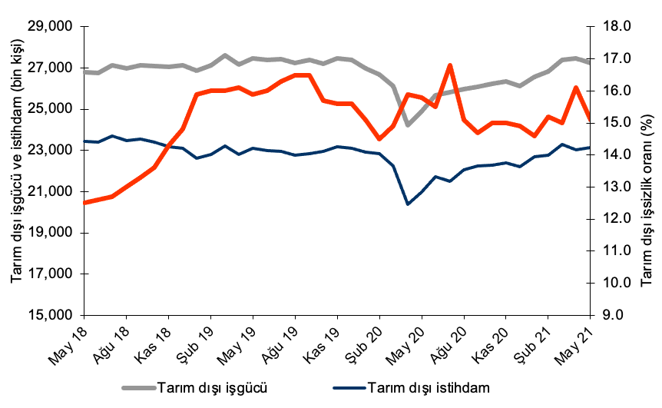Şekil 3 : Mevsim etkilerinden arındırılmış tarım dışı işgücü, istihdam ve işsizlik oranı

Kaynak: TÜİK, Betam

Mayıs ayında inşaat ve hizmetler sektöründe istihdam artışları, tarım ve sanayide ise istihdam azalışları görülmektedir. Sanayi sektörü, Mart’ta gösterdiği 483 binlik olağan dışı istihdam artışının ardından Nisan’da 214 bin, Mayıs ayında ise 57 bin kişi azalmıştır. Diğer bir deyişle sanayide Mart’taki güçlü istihdam artışının yarısı son iki ayda kaybedilmiştir. Mayıs’ta istihdam tarımda 312 bin kişi azalırken inşaatta 24 bin kişi artmıştır.Hizmetler sektöründe ise istihdamdaki kişi sayısı Mart ve Nisan aylarındaki azalışlardan sonra Mayıs’ta yerini artışa bırakmıştır (129 bin kişi).
Şekil 4 : Sektörlerin istihdam değişimi (bin kişi)
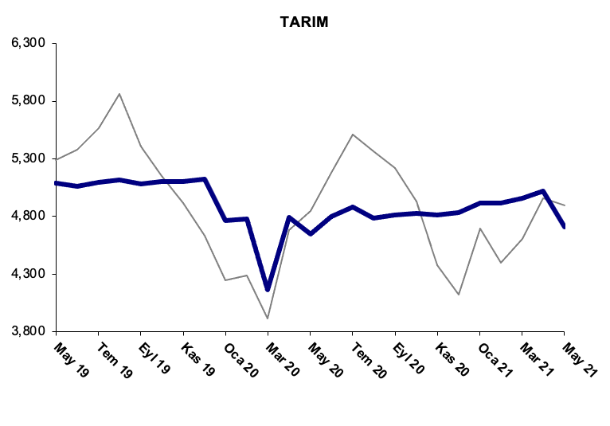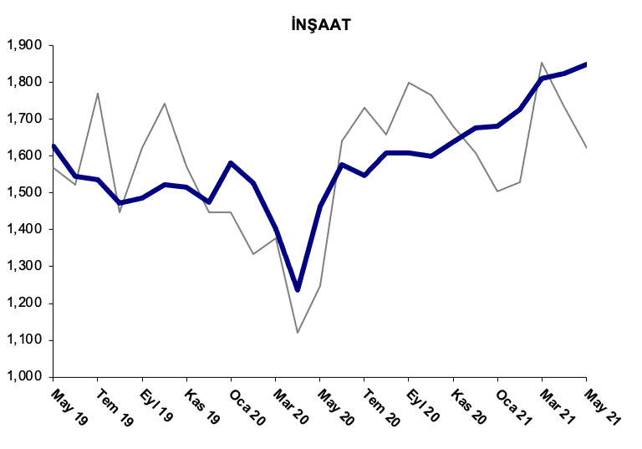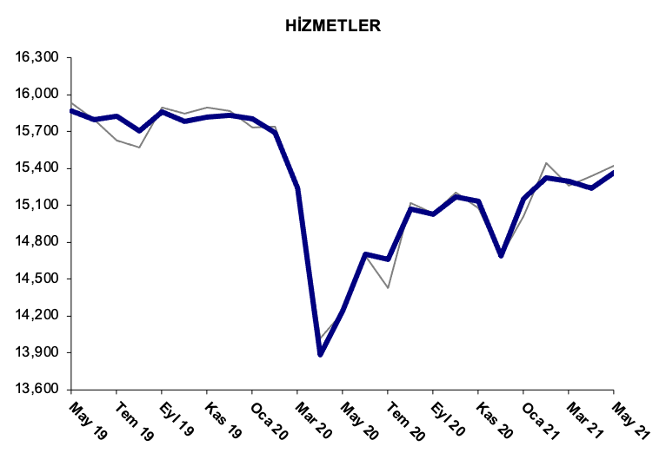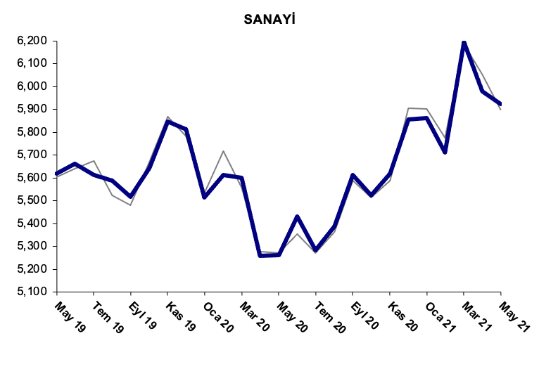

Kaynak: TÜİK, Betam

Erkek işsizliğinde çarpıcı azalış

Şekil 5’te mevsim etkilerinden arındırılmış kadın ve erkek işsizlik oranları verilmektedir. Mayıs ayında kadınlarda işgücü ve istihdam sırasıyla 419 ve 332 binlik azalışlar göstermiştir. İşgücündeki azalışların istihdamdaki azalışlardan daha yüksek olmasından dolayı kadın işsizlik oranı yüzde 15,7’den yüzde 15,5’e 0,2 puanlık gerileme kaydetmiştir. Kadınlarda yüksek istihdam kaybının çok büyük ölçüde tarımda (-302 bin) ortaya çıktığı not edilmelidir. Mayıs’ta erkek işgücü 62 binlik azalış gösterirken, istihdam 117 bin artmıştır(Tablo 5).Bu gelişmeler sonucunda erkek işsizlik oranını yüzde 12,9’dan 12,2’ye 0,7 puan azalmıştır.
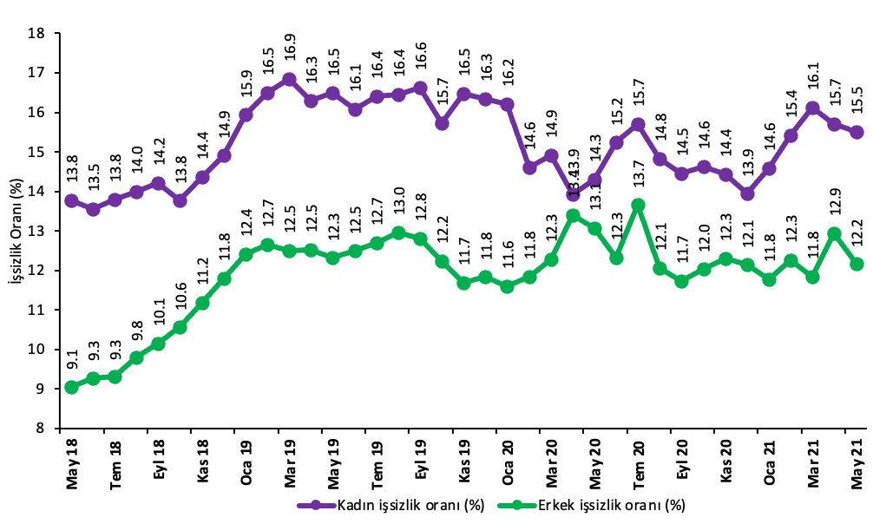Şekil 5 : Mevsim etkilerinden arındırılmış kadın ve erkek işsizlik oranları (%)
Kaynak: TÜİK İşgücü İstatistikleri, Betam

Kaynak: TÜİK,Betam

Bu gelişmelere paralel olarak istihdam oranının kadınlarda 1,1 yüzde puan azaldığı, erkeklerde ise 0,3 yüzde puan arttığı görülmektedir. Kadın istihdam oranında Nisan 2020’den beri süre gelen artışlar Mayıs’ta yerini azalışa bırakmıştır. Erkek istihdam oranı Nisan 2020’de yaşadığı büyük çöküşten sonra Mayıs 2020’den itibaren artış eğilimine girerek Mart 2021’de yüzde 62,5’e yükselmiş, Nisan 2021’de bir önceki aya göre 1,2 yüzde puan azalsa da Mayıs’ta yerini artışa bırakmıştır (Şekil 6,Tablo 5).
Şekil : Mevsim etkilerinden arındırılmış kadın ve erkek istihdam oranları (%)

Kaynak: TÜİK,Betam

Tablo 1 : Mevsim etkilerinden arındırılmış işgücü göstergeleri (bin kişi) *
 | İşgücü | İstihdam | İşsizlik | İşsizlik Oranı | Aylık Değişimler
Mayıs 18 | 32.196 | 28.787 | 3.409 | 10.6% | İşgücü | İstihdam | İşsizlik
Haziran 18 | 32.130 | 28.703 | 3.427 | 10.7% | -66 | -84 | 18
Temmuz 18 | 32.448 | 28.957 | 3.491 | 10.8% | 318 | 254 | 64
Ağustos 18 | 32.326 | 28.721 | 3.605 | 11.2% | -122 | -236 | 114
Eylül 18 | 32.467 | 28.743 | 3.724 | 11.5% | 141 | 22 | 119
Ekim 18 | 32.320 | 28.574 | 3.746 | 11.6% | -147 | -169 | 22
Kasım 18 | 32.335 | 28.384 | 3.951 | 12.2% | 15 | -190 | 205
Aralık 18 | 32.376 | 28.229 | 4.147 | 12.8% | 41 | -155 | 196
Ocak 19 | 32.082 | 27.724 | 4.359 | 13.6% | -294 | -505 | 212
Şubat 19 | 32.477 | 27.956 | 4.521 | 13.9% | 395 | 232 | 162
Mart 19 | 32.873 | 28.293 | 4.580 | 13.9% | 396 | 337 | 59
Nisan 19 | 32.335 | 27.881 | 4.454 | 13.8% | -538 | -412 | -126
Mayıs 19 | 32.669 | 28.198 | 4.471 | 13.7% | 334 | 317 | 17
Haziran 19 | 32.512 | 28.071 | 4.442 | 13.7% | -157 | -127 | -29
Temmuz 19 | 32.604 | 28.067 | 4.537 | 13.9% | 92 | -4 | 95
Ağustos 19 | 32.462 | 27.883 | 4.579 | 14.1% | -142 | -184 | 42
Eylül 19 | 32.520 | 27.945 | 4.575 | 14.1% | 58 | 62 | -4
Ekim 19 | 32.382 | 28.050 | 4.333 | 13.4% | -138 | 105 | -242
Kasım 19 | 32.607 | 28.280 | 4.327 | 13.3% | 225 | 230 | -6
Aralık 19 | 32.579 | 28.243 | 4.336 | 13.3% | -28 | -37 | 9
Ocak 20 | 31.842 | 27.671 | 4.171 | 13.1% | -737 | -572 | -165
Şubat 20 | 31.634 | 27.606 | 4.028 | 12.7% | -208 | -65 | -143
Mart 20 | 30.391 | 26.408 | 3.983 | 13.1% | -1.243 | -1.198 | -45
Nisan 20 | 29.132 | 25.177 | 3.954 | 13.6% | -1.259 | -1.231 | -29
Mayıs 20 | 29.601 | 25.618 | 3.983 | 13.5% | 469 | 441 | 29
Haziran 20 | 30.563 | 26.514 | 4.050 | 13.3% | 962 | 896 | 67
Temmuz 20 | 30.777 | 26.374 | 4.403 | 14.3% | 214 | -140 | 353
Ağustos 20 | 30.838 | 26.847 | 3.991 | 12.9% | 61 | 473 | -412
Eylül 20 | 30.961 | 27.061 | 3.899 | 12.6% | 123 | 214 | -92
Ekim 20 | 31.111 | 27.113 | 3.998 | 12.9% | 150 | 52 | 99
Kasım 20 | 31.260 | 27.204 | 4.056 | 13.0% | 149 | 91 | 58
Aralık 20 | 30.998 | 27.057 | 3.941 | 12.7% | -262 | -147 | -115
Ocak 21 | 31.622 | 27.615 | 4.006 | 12.7% | 624 | 558 | 65
Şubat 21 | 31.913 | 27.679 | 4.234 | 13.3% | 291 | 64 | 228
Mart 21 | 32.553 | 28.256 | 4.297 | 13.2% | 640 | 577 | 63
Nisan 21 | 32.562 | 28.060 | 4.502 | 13.8% | 9 | -196 | 205
Mayıs 21 | 32.081 | 27.844 | 4.237 | 13.2% | -481 | -216 | -265

Kaynak: TÜİK, Betam

Tablo 2 : Mevsim etkilerinden arındırılmış tarım dışı işgücü göstergeleri (bin kişi) *
 | İşgücü | İstihdam | İşsizlik | İşsizlik Oranı | Aylık Değişimler
Mayıs 18 | 26.787 | 23.439 | 3.348 | 12.5% | İşgücü | İstihdam | İşsizlik
Haziran 18 | 26.762 | 23.390 | 3.372 | 12.6% | -25 | -49 | 24
Temmuz 18 | 27.131 | 23.685 | 3.446 | 12.7% | 369 | 295 | 74
Ağustos 18 | 26.997 | 23.487 | 3.510 | 13.0% | -134 | -198 | 64
Eylül 18 | 27.145 | 23.535 | 3.610 | 13.3% | 149 | 48 | 101
Ekim 18 | 27.080 | 23.397 | 3.683 | 13.6% | -65 | -138 | 73
Kasım 18 | 27.051 | 23.183 | 3.868 | 14.3% | -29 | -214 | 185
Aralık 18 | 27.119 | 23.105 | 4.014 | 14.8% | 67 | -78 | 145
Ocak 19 | 26.881 | 22.607 | 4.274 | 15.9% | -237 | -498 | 261
Şubat 19 | 27.139 | 22.797 | 4.342 | 16.0% | 258 | 190 | 68
Mart 19 | 27.630 | 23.209 | 4.421 | 16.0% | 490 | 412 | 78
Nisan 19 | 27.168 | 22.794 | 4.374 | 16.1% | -462 | -415 | -47
Mayıs 19 | 27.478 | 23.109 | 4.369 | 15.9% | 310 | 315 | -5
Haziran 19 | 27.389 | 23.007 | 4.382 | 16.0% | -89 | -102 | 13
Temmuz 19 | 27.446 | 22.972 | 4.474 | 16.3% | 56 | -35 | 91
Ağustos 19 | 27.261 | 22.763 | 4.498 | 16.5% | -185 | -209 | 24
Eylül 19 | 27.380 | 22.862 | 4.518 | 16.5% | 119 | 99 | 20
Ekim 19 | 27.223 | 22.949 | 4.274 | 15.7% | -157 | 87 | -244
Kasım 19 | 27.463 | 23.179 | 4.284 | 15.6% | 240 | 230 | 10
Aralık 19 | 27.387 | 23.115 | 4.272 | 15.6% | -76 | -64 | -12
Ocak 20 | 26.976 | 22.903 | 4.073 | 15.1% | -411 | -212 | -199
Şubat 20 | 26.698 | 22.827 | 3.871 | 14.5% | -278 | -76 | -202
Mart 20 | 26.134 | 22.240 | 3.894 | 14.9% | -564 | -587 | 23
Nisan 20 | 24.235 | 20.382 | 3.853 | 15.9% | -1.899 | -1.858 | -41
Mayıs 20 | 24.904 | 20.969 | 3.935 | 15.8% | 668 | 587 | 81
Haziran 20 | 25.695 | 21.712 | 3.983 | 15.5% | 791 | 743 | 48
Temmuz 20 | 25.827 | 21.488 | 4.339 | 16.8% | 132 | -224 | 356
Ağustos 20 | 25.988 | 22.064 | 3.924 | 15.1% | 161 | 576 | -415
Eylül 20 | 26.080 | 22.246 | 3.834 | 14.7% | 91 | 182 | -91
Ekim 20 | 26.221 | 22.288 | 3.933 | 15.0% | 141 | 42 | 99
Kasım 20 | 26.342 | 22.391 | 3.951 | 15.0% | 121 | 103 | 18
Aralık 20 | 26.115 | 22.224 | 3.891 | 14.9% | -227 | -167 | -60
Ocak 21 | 26.577 | 22.697 | 3.880 | 14.6% | 462 | 473 | -11
Şubat 21 | 26.838 | 22.759 | 4.079 | 15.2% | 261 | 62 | 199
Mart 21 | 27.411 | 23.299 | 4.112 | 15.0% | 572 | 540 | 32
Nisan 21 | 27.461 | 23.040 | 4.421 | 16.1% | 51 | -259 | 310
Mayıs 21 | 27.251 | 23.136 | 4.115 | 15.1% | -210 | 96 | -306

Kaynak: TÜİK, Betam

Tablo 3 : Mevsim etkilerinden arındırılmış sektörel istihdam (bin kişi) *
 | Tarım | Sanayi | İnşaat | Hizmetler | Aylık Değişimler
Mayıs 18 | 5.348 | 5.692 | 2.075 | 15.672 | Tarım | Sanayi | İnşaat | Hizmetler
Haziran 18 | 5.313 | 5.645 | 2.010 | 15.735 | -35 | -47 | -65 | 63
Temmuz 18 | 5.272 | 5.843 | 2.016 | 15.826 | -41 | 198 | 6 | 91
Ağustos 18 | 5.234 | 5.753 | 1.912 | 15.822 | -38 | -90 | -104 | -4
Eylül 18 | 5.208 | 5.753 | 1.949 | 15.832 | -26 | 0 | 37 | 10
Ekim 18 | 5.177 | 5.791 | 1.887 | 15.719 | -31 | 38 | -62 | -113
Kasım 18 | 5.201 | 5.659 | 1.764 | 15.760 | 24 | -132 | -123 | 41
Aralık 18 | 5.124 | 5.629 | 1.787 | 15.689 | -77 | -30 | 23 | -71
Ocak 19 | 5.117 | 5.195 | 1.676 | 15.736 | -7 | -434 | -111 | 47
Şubat 19 | 5.159 | 5.369 | 1.654 | 15.775 | 42 | 174 | -22 | 39
Mart 19 | 5.084 | 5.608 | 1.718 | 15.882 | -75 | 239 | 64 | 107
Nisan 19 | 5.087 | 5.365 | 1.602 | 15.827 | 3 | -243 | -116 | -55
Mayıs 19 | 5.089 | 5.619 | 1.627 | 15.863 | 2 | 254 | 25 | 36
Haziran 19 | 5.064 | 5.663 | 1.545 | 15.798 | -25 | 44 | -82 | -65
Temmuz 19 | 5.095 | 5.614 | 1.535 | 15.823 | 31 | -49 | -10 | 25
Ağustos 19 | 5.120 | 5.590 | 1.472 | 15.702 | 25 | -24 | -63 | -121
Eylül 19 | 5.083 | 5.519 | 1.486 | 15.856 | -37 | -71 | 14 | 154
Ekim 19 | 5.101 | 5.643 | 1.522 | 15.785 | 18 | 124 | 36 | -71
Kasım 19 | 5.101 | 5.847 | 1.516 | 15.815 | 0 | 204 | -6 | 30
Aralık 19 | 5.128 | 5.813 | 1.474 | 15.828 | 27 | -34 | -42 | 13
Ocak 20 | 4.768 | 5.516 | 1.582 | 15.806 | -360 | -297 | 108 | -22
Şubat 20 | 4.779 | 5.613 | 1.527 | 15.687 | 11 | 97 | -55 | -119
Mart 20 | 4.168 | 5.600 | 1.402 | 15.238 | -611 | -13 | -125 | -449
Nisan 20 | 4.795 | 5.261 | 1.236 | 13.885 | 627 | -339 | -166 | -1.353
Mayıs 20 | 4.649 | 5.262 | 1.463 | 14.244 | -146 | 1 | 227 | 359
Haziran 20 | 4.802 | 5.431 | 1.576 | 14.705 | 153 | 169 | 113 | 461
Temmuz 20 | 4.886 | 5.284 | 1.547 | 14.657 | 84 | -147 | -29 | -48
Ağustos 20 | 4.783 | 5.389 | 1.609 | 15.067 | -103 | 105 | 62 | 410
Eylül 20 | 4.815 | 5.614 | 1.609 | 15.024 | 32 | 225 | 0 | -43
Ekim 20 | 4.825 | 5.524 | 1.599 | 15.165 | 10 | -90 | -10 | 141
Kasım 20 | 4.813 | 5.620 | 1.637 | 15.133 | -12 | 96 | 38 | -32
Aralık 20 | 4.833 | 5.856 | 1.676 | 14.691 | 20 | 236 | 39 | -442
Ocak 21 | 4.918 | 5.864 | 1.682 | 15.152 | 85 | 8 | 6 | 461
Şubat 21 | 4.920 | 5.711 | 1.727 | 15.321 | 2 | -153 | 45 | 169
Mart 21 | 4.957 | 6.194 | 1.810 | 15.294 | 37 | 483 | 83 | -27
Nisan 21 | 5.020 | 5.980 | 1.824 | 15.237 | 63 | -214 | 14 | -57
Mayıs 21 | 4.708 | 5.923 | 1.848 | 15.366 | -312 | -57 | 24 | 129

Kaynak: TÜİK, Betam

Tablo 4 : İşsizlik Ve Alternatif İşsizlik Oranları (%) Ve Seviyeleri (Bin) *
 | İşsizlik Oranı (%) | İşsiz Sayısı (Bin) | Zamana Bağlı Eksik İstihdam Ve İşsizlerin Bütünleşik Oranı (%) | Zamana Bağlı Eksik İstihdam Seviyesi (bin) | Potansiyel İşgücü Ve İşsizlerin Bütünleşik Oranı (%) | Potansiyel İşgücü (bin) | Atıl İşgücü Oranı (%) | Toplam
Mayıs 18 | 10.6 | 3409 | 11.7 | 358 | 14.6 | 1512 | 15.7 | 5279
Haziran 18 | 10.7 | 3427 | 11.5 | 268 | 15.4 | 1798 | 16.2 | 5493
Temmuz 18 | 10.8 | 3491 | 11.8 | 338 | 15.2 | 1699 | 16.2 | 5528
Ağustos 18 | 11.2 | 3605 | 12.3 | 371 | 15.5 | 1663 | 16.6 | 5639
Eylül 18 | 11.5 | 3724 | 12.4 | 302 | 15.3 | 1468 | 16.2 | 5494
Ekim 18 | 11.6 | 3746 | 12.9 | 423 | 15.8 | 1616 | 17.0 | 5785
Kasım 18 | 12.2 | 3951 | 13.4 | 382 | 16.5 | 1658 | 17.6 | 5991
Aralık 18 | 12.8 | 4147 | 14.0 | 386 | 17.1 | 1676 | 18.3 | 6209
Ocak 19 | 13.6 | 4359 | 14.7 | 357 | 18.7 | 2018 | 19.7 | 6734
Şubat 19 | 13.9 | 4521 | 15.1 | 383 | 18.1 | 1657 | 19.3 | 6561
Mart 19 | 13.9 | 4580 | 15.3 | 450 | 18.5 | 1842 | 19.7 | 6872
Nisan 19 | 13.8 | 4454 | 14.9 | 364 | 18.0 | 1666 | 19.1 | 6484
Mayıs 19 | 13.7 | 4471 | 14.5 | 266 | 17.7 | 1593 | 18.5 | 6330
Haziran 19 | 13.7 | 4442 | 14.6 | 305 | 18.2 | 1803 | 19.1 | 6550
Temmuz 19 | 13.9 | 4537 | 14.9 | 321 | 18.3 | 1750 | 19.3 | 6608
Ağustos 19 | 14.1 | 4579 | 14.9 | 258 | 18.5 | 1750 | 19.3 | 6587
Eylül 19 | 14.1 | 4575 | 15.2 | 368 | 17.9 | 1518 | 18.9 | 6461
Ekim 19 | 13.4 | 4333 | 14.3 | 298 | 17.8 | 1741 | 18.7 | 6371
Kasım 19 | 13.3 | 4327 | 14.3 | 336 | 17.4 | 1630 | 18.4 | 6293
Aralık 19 | 13.3 | 4336 | 14.4 | 355 | 17.5 | 1655 | 18.6 | 6346
Ocak 20 | 13.1 | 4171 | 15.7 | 828 | 19.1 | 2362 | 21.5 | 7361
Şubat 20 | 12.7 | 4028 | 15.0 | 717 | 18.7 | 2322 | 20.8 | 7067
Mart 20 | 13.1 | 3983 | 16.1 | 910 | 20.5 | 2827 | 23.3 | 7720
Nisan 20 | 13.6 | 3954 | 18.4 | 1406 | 23.5 | 3780 | 27.8 | 9141
Mayıs 20 | 13.5 | 3983 | 19.2 | 1700 | 24.3 | 4240 | 29.3 | 9924
Haziran 20 | 13.2 | 4050 | 17.0 | 1146 | 22.4 | 3603 | 25.7 | 8799
Temmuz 20 | 14.3 | 4403 | 18.3 | 1229 | 22.5 | 3254 | 26.1 | 8886
Ağustos 20 | 12.9 | 3991 | 16.9 | 1221 | 21.5 | 3362 | 25.1 | 8574
Eylül 20 | 12.6 | 3899 | 15.9 | 1024 | 21.2 | 3382 | 24.1 | 8304
Ekim 20 | 12.9 | 3998 | 17.1 | 1322 | 21.6 | 3472 | 25.5 | 8792
Kasım 20 | 13.0 | 4056 | 17.0 | 1258 | 22.9 | 4024 | 26.5 | 9338
Aralık 20 | 12.7 | 3941 | 17.9 | 1608 | 23.9 | 4557 | 28.4 | 10105
Ocak 21 | 12.7 | 4006 | 20.1 | 2350 | 22.9 | 4196 | 29.5 | 10552
Şubat 21 | 13.3 | 4234 | 19.7 | 2053 | 22.3 | 3710 | 28.1 | 9997
Mart 21 | 13.2 | 4297 | 18.3 | 1660 | 21.2 | 3305 | 25.8 | 9262
Nisan 21 | 13.8 | 4502 | 19.9 | 1978 | 21.9 | 3366 | 27.4 | 9846
Mayıs 21 | 13.2 | 4237 | 19.3 | 1955 | 21.7 | 3480 | 27.2 | 9671

Kaynak: TÜİK, Betam

Tablo 5 : Mevsim etkilerinden arındırılmışkadın ve erkek genel işgücü göstergeleri (bin)
 | Toplam İşgücü, Kadın | Toplam İstihdam, Kadın | Toplam İşsiz, Kadın | Toplam İşgücü, Erkek | Toplam İstihdam, Erkek | Toplam İşsiz, Erkek | Kadın İşgücü / 15+ | Kadın İstihdam / 15+ | Erkek İşgücü / 15+ | Erkek İstihdam / 15+
Mayıs 18 | 10.487 | 9.043 | 1.444 | 21.710 | 19.744 | 1.966 | 34.3 | 29.6 | 72.4 | 65.9
Haziran 18 | 10.430 | 9.017 | 1.413 | 21.699 | 19.686 | 2.013 | 34.1 | 29.4 | 72.3 | 65.6
Temmuz 18 | 10.487 | 9.040 | 1.447 | 21.961 | 19.917 | 2.044 | 34.2 | 29.5 | 73.2 | 66.4
Ağustos 18 | 10.470 | 9.005 | 1.465 | 21.856 | 19.716 | 2.140 | 34.1 | 29.3 | 72.8 | 65.6
Eylül 18 | 10.544 | 9.045 | 1.499 | 21.923 | 19.698 | 2.225 | 34.3 | 29.4 | 72.9 | 65.5
Ekim 18 | 10.441 | 9.004 | 1.437 | 21.880 | 19.570 | 2.310 | 33.9 | 29.3 | 72.7 | 65.1
Kasım 18 | 10.486 | 8.979 | 1.507 | 21.849 | 19.405 | 2.444 | 34.1 | 29.2 | 72.6 | 64.5
Aralık 18 | 10.547 | 8.975 | 1.572 | 21.830 | 19.254 | 2.576 | 34.2 | 29.1 | 72.5 | 63.9
Ocak 19 | 10.649 | 8.952 | 1.697 | 21.433 | 18.771 | 2.662 | 34.5 | 29.0 | 71.1 | 62.3
Şubat 19 | 10.718 | 8.950 | 1.768 | 21.759 | 19.006 | 2.753 | 34.7 | 29.0 | 72.1 | 62.9
Mart 19 | 10.799 | 8.979 | 1.820 | 22.073 | 19.314 | 2.759 | 34.9 | 29.0 | 73.0 | 63.9
Nisan 19 | 10.733 | 8.985 | 1.748 | 21.601 | 18.896 | 2.705 | 34.6 | 29.0 | 71.4 | 62.4
Mayıs 19 | 10.736 | 8.966 | 1.770 | 21.934 | 19.233 | 2.701 | 34.6 | 28.9 | 72.4 | 63.5
Haziran 19 | 10.644 | 8.933 | 1.711 | 21.869 | 19.138 | 2.731 | 34.3 | 28.7 | 72.1 | 63.1
Temmuz 19 | 10.702 | 8.946 | 1.756 | 21.903 | 19.122 | 2.781 | 34.4 | 28.7 | 72.1 | 62.9
Ağustos 19 | 10.633 | 8.884 | 1.749 | 21.830 | 18.999 | 2.831 | 34.1 | 28.5 | 71.7 | 62.4
Eylül 19 | 10.703 | 8.924 | 1.779 | 21.817 | 19.021 | 2.796 | 34.3 | 28.6 | 71.6 | 62.4
Ekim 19 | 10.627 | 8.956 | 1.671 | 21.756 | 19.094 | 2.662 | 34.0 | 28.7 | 71.3 | 62.6
Kasım 19 | 10.735 | 8.966 | 1.769 | 21.871 | 19.313 | 2.558 | 34.3 | 28.7 | 71.6 | 63.2
Aralık 19 | 10.646 | 8.906 | 1.740 | 21.932 | 19.337 | 2.595 | 34.0 | 28.4 | 71.7 | 63.2
Ocak 20 | 10.337 | 8.661 | 1.676 | 21.504 | 19.009 | 2.495 | 32.9 | 27.6 | 70.2 | 62.0
Şubat 20 | 10.140 | 8.658 | 1.482 | 21.494 | 18.948 | 2.546 | 32.3 | 27.6 | 70.0 | 61.7
Mart 20 | 9.463 | 8.052 | 1.411 | 20.928 | 18.356 | 2.572 | 30.1 | 25.6 | 68.1 | 59.7
Nisan 20 | 9.156 | 7.880 | 1.276 | 19.975 | 17.297 | 2.678 | 29.1 | 25.0 | 64.8 | 56.1
Mayıs 20 | 9.247 | 7.924 | 1.323 | 20.354 | 17.694 | 2.660 | 29.3 | 25.1 | 65.9 | 57.3
Haziran 20 | 9.701 | 8.223 | 1.478 | 20.862 | 18.290 | 2.572 | 30.7 | 26.0 | 67.5 | 59.1
Temmuz 20 | 9.814 | 8.272 | 1.542 | 20.964 | 18.102 | 2.862 | 31.0 | 26.1 | 67.7 | 58.4
Ağustos 20 | 9.759 | 8.312 | 1.447 | 21.079 | 18.535 | 2.544 | 30.8 | 26.2 | 67.9 | 59.7
Eylül 20 | 9.741 | 8.333 | 1.408 | 21.220 | 18.729 | 2.491 | 30.7 | 26.3 | 68.2 | 60.2
Ekim 20 | 9.810 | 8.374 | 1.436 | 21.302 | 18.740 | 2.562 | 30.9 | 26.3 | 68.4 | 60.2
Kasım 20 | 9.815 | 8.399 | 1.416 | 21.445 | 18.805 | 2.640 | 30.8 | 26.4 | 68.7 | 60.2
Aralık 20 | 9.901 | 8.521 | 1.380 | 21.097 | 18.536 | 2.561 | 31.1 | 26.7 | 67.5 | 59.3
Ocak 21 | 10.011 | 8.551 | 1.460 | 21.610 | 19.064 | 2.546 | 31.4 | 26.8 | 69.0 | 60.9
Şubat 21 | 10.212 | 8.638 | 1.574 | 21.702 | 19.042 | 2.660 | 31.9 | 27.0 | 69.2 | 60.7
Mart 21 | 10.308 | 8.646 | 1.662 | 22.244 | 19.609 | 2.635 | 32.2 | 27.0 | 70.9 | 62.5
Nisan 21 | 10.424 | 8.786 | 1.638 | 22.138 | 19.274 | 2.864 | 32.5 | 27.4 | 70.4 | 61.3
Mayıs 21 | 10.005 | 8.454 | 1.551 | 22.076 | 19.391 | 2.685 | 31.2 | 26.3 | 70.1 | 61.6

Kaynak: TÜİK, Betam

* Prof. Dr. Seyfettin Gürsel, Betam, Direktör, seyfettin.gursel@eas.bau.edu.tr
** Doç. Dr. Gökçe Uysal, Betam, Direktör Yardımcısı, gokce.uysal@eas.bau.edu.tr
***Hamza Mutluay, Betam, Araştırma Görevlisi, hamza.mutluay@eas.bau.edu.tr
Tanımlar ile ilgili daha detaylı bilgiler şu adresin Metaveri kısmında mevcuttur: https://data.tuik.gov.tr/Bulten/Index?p=Isgucu-Istatistikleri-Ocak-2021-37486&dil=1

